dormakaba ST ES PRO250 EASY OTOMATİK KAYAR KAPI TEKNİK ŞARTNAMESİ
PROJE : _________________
TARİH : __.__.202__

- AÇIKLAMA
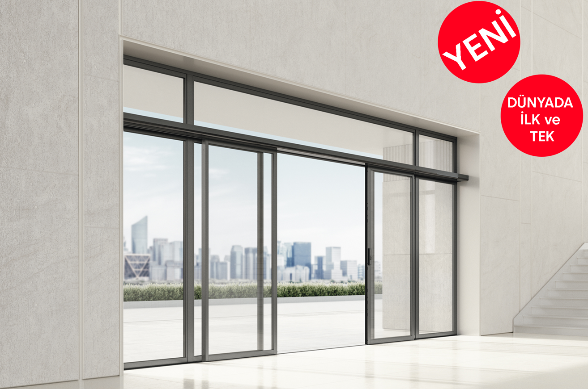

1.1 MODEL:

-1 Hareketli Kanatlı, -1 Hareketli + 1 Sabit Kanatlı, -2 Hareketli Kanatlı, -2 Hareketli 2 Sabit Kanatlı Kayar Kapı

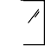

1.2 BİRİM FİYAT TARİFİ:

Projede belirtilen mahallerde uygulanmak üzere; kapının teknik şartnamesine ve kapı listelerindeki özelliklere uygun olarak imal edilmesi, kapı modülünün terazisinde ve şakülünde monte edilmesi, her türlü yükleme-boşaltma yatay-düşey taşıma giderleri, her türlü işçilik ve alet edevat ekipman giderleri ile genel giderler dahil; TUV, CE ve ISO belgeli, tamamı Alman menşeili üretim DORMA ST OTOMATİK KAYAR KAPI temini ve uygulaması yapılması birim fiyatıdır.

1.3 YÜZEY:

Kayar kapı alüminyum yüzeyi/rengi Naturel Eloksal ya da istenilen RAL renginde yapılabilmektedir.

1.4.EBATLAR

-- ADET -H-S ES PRO 250 EASY MEKANİZMALI OTOMATİK KAYAR KAPI
Tek Kanatlı Geçiş Genişliği LW (mm) : 700-3000
Çift Kanatlı Geçiş Genişliği LW (mm) : 800-3000
Geçiş Yüksekliği LH (mm) : 2000-3000

-- ADET -H-S ES PRO 250 EASY MEKANİZMALI OTOMATİK KAYAR KAPI
Tek Kanatlı Geçiş Genişliği LW (mm) : 700-3000
Çift Kanatlı Geçiş Genişliği LW (mm) : 800-3000
Geçiş Yüksekliği LH (mm) : 2000-3000

2.ÜRÜN TANIMI / FONKSİYONLAR
-Otomatik kayar kapı sistemleri için yeni ES PROLINE mekanizma
-Dişli kutusu olmayan, fırçasız ve şanzımansız yeni nesil lineer Direct Drive Unit motor teknolojisi
-DIN 18650 / EN 16005 standartlarında, 1 milyon kez test edilen kullanım ömrü
-Elektronik Program Şalterinin kablolanması CAN bus ile mümkündür.
-Kapı fonksiyonlarını çalıştırmak için, opsiyonel olarak eklenebilecek olan modül ile Door Pilot uygulaması ve kapının durumunu kontrol etmek için “Health Check” fonksiyonu, akıllı telefon veya tablet üzerinden kullanılabilir.
-Statik ve dinamik kuvvet izleme yazılımına sahip drive unit kontrolü, açılma ve kapanma sırasında kanat hareketini izler
-Kapı sisteminin mevcut yaya trafiği sıklığına göre otomatik olarak açık kalma süresinin ayarlanması
-Kısmi açılmalarda sürüş parametrelerinin otomatik olarak ayarlanması
-Akustik olarak izole edilmiş ve değiştirilebilir sürgü rayı ve aşınmaya dayanıklı yüzey
-Özel plastikten yapılmış makara (her kapı kanadı için 2 adet makara seti)
-Kanat başına 2 adet denge makarası ile kanatların rayından çıkmasına karşı güvenlik
-Kapı kanatları / taşıyıcılar üzerinde antistatik fırçalar
-Sabitleme delikleri ve dişli deliklere sahip montaj plakası
-Açık kalma süresi 0 ila 180 saniye arasında ayarlanabilir
-Opsiyonel olarak elektromekanik kilit sistemi kullanılmaktadır.
-Opsiyonel olarak acil durdurma butonu kullanılmaktadır.
-Standart olarak her otomatik kayar kapıda 1 adet emniyet fotoseli vardır, opsiyonel olarak 4 adete kadar takılabilir.
-Opsiyonel olarak 24V 1.2A acil durum batarya seti
-5 konumlu elektronik program şalteri: Kapalı, Otomatik, Kısmi açık, Tek Yönlü Açılım, Sürekli açık
-Kapı hareketlerinin hız, ivme ve frenleme ayarları ile optimize edilmesi
-Açılırken veya kapanırken 0-30 cm aralığında kanatların yavaşlama özelliği
-Program anahtarı kapalı veya kilitli pozisyondayken, enerji tasarrufu modu
-Mekanizma parametrelerinin ayarlanabilmesi için kontrol panelinde doğrudan kullanım ünitesi, isteğe bağlı olarak kilitlenebilir.
-Mekanizma kapağını kaldırmadan el terminali ile ayar ve arıza tespiti
-PC, akıllı telefon veya tablet üzerinden, servis arayüzü veya programlama arayüzü ile parametre ayarı, opsiyonel olarak eklenecek servis modülü ile geçerlidir.
-LON/LAN bus üzerinden ağ bağlantısı ve kapı yönetim sistemi TMS ile işletim arayüzü
-Kapak dahil 180 mm mekanizma derinliği, 100mm mekanizma yüksekliği
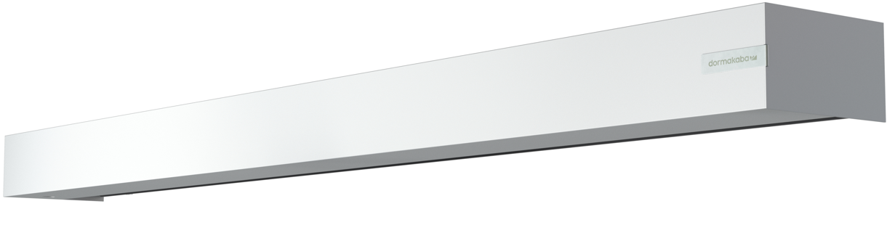
Yeni Mekanizma Kapağı

3.TEKNİK ÖZELLİKLER

-ES PRO250 EASY maksimum güç tüketimi (W): 130
-Besleme Voltajı: 230 V AC ±10%, 50 Hz
-Harici tüketiciler için güç kaynağı: 27 V DC, 1 A
-Koruma sınıfı: IP 20
-Çalışma sıcaklığı (°C): -20 ila +60
-Bağıl Nem: Maksimum %93
-Maksimum Kanat Ağırlığı: 1 x 125 kg, 2 x 125 kg
-Mekanizma Yüksekliği: 100mm
-Mekanizma Derinliği: 180mm
-Mekanizma Sesi: <47 Db (A),0
-Açılma Hızı: 10-70 cm/s
-Kapanma Hızı: 10-70 cm/s
-Açık Kalma Süresi: 0-180 s
-Kısmi Açılım: 25-300 cm

4.MALZEME

-Kanatlarda dormakaba ST profil kullanılmaktadır.
-ST profil özellikleri: 3mm kalınlığında özel kalıplı profil sistemi, etek altı fırça fitili ile sızdırmazlık vardır.
-Standart olarak 4+4mm şeffaf lamine cam kullanılmaktadır.
-Mekanizma 10cm yüksekliğinde ve mekanik açıdan dayanıklı materyallerden oluşmaktadır.
-Standart taşıyıcı profil ile kolay ve dayanıklı montaj imkanı sağlar.
-Makara yolu için özel profil sistemi dizayn edilmiştir.
-Çıkarılabilir parçalar sayesinde kolay onarım imkanı sağlar.

5.ONAYLAR / SERTİFİKALAR

-DIN 18650 ve EN 16005'e göre tip testli (standartlarında 1 milyon çevrim için dayanıklılık testli)
-CE Avrupa normlarına uygun üretim
-EPD Çevresel Ürün Beyanı
-Bağımsız, dış denetçi tarafından doğrulanmıştır
-DIN ISO 9001 Standartlarında üretim

6.GARANTİ

Fabrikasyon hatalarına karşı 2 YIL ürün garantili; imalat ve montaj hatalarına karşı ise 1 YIL servis garantilidir. Ayrıca 10 YIL yedek parça bulundurma garantisi mevcuttur.

7.UYGULAMA

- Doğramalar ve camlar bu şartnamede belirtilen uluslararası tüm standartlara uygun olarak birinci sınıf işçilikle imal ve monte edilecektir.
- İmalat fabrika koşullarında yapılmalıdır, şantiye işlemleri minimuma indirilmelidir.
- Geçici kabul öncesi son temizliğe kadar koruyucu bantlar ve etiketler yerlerinde kalmalıdır.

